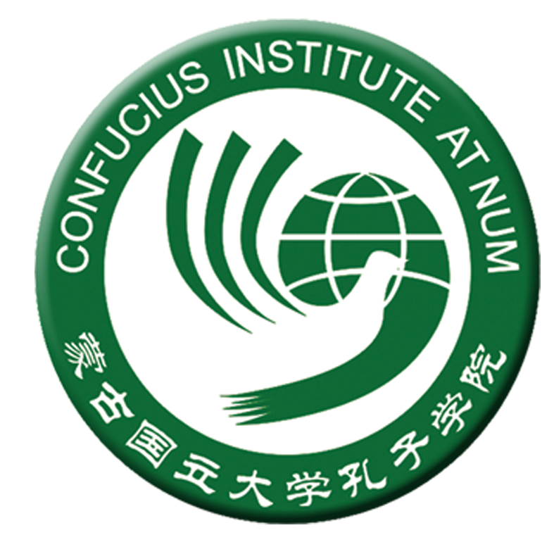
中蒙友好交流“语言与文学”国际学术研讨会
回 执
论文题目
作者姓名 |  | 职称/职务
单 位
通信地址邮政编码
Email |  | 电话
传真 |  | 手机
备 注

联系人：张 玲
E-mail：amapaa2010@hotmail.com； 手 机：（00976）95890278
注：
（一）请您在2014年12月6日前将此回执以电子邮件方式发回。
（二）如有多人参加，请按参会人数复制回执，并分别填写。

